|  |
| --- |
| Sinus: $\sin\left(α\right)=\frac{Gegenkathete}{Hypothenuse}$ **Hypotenuse**  Kosinus: $\cos\left(α\right)=\frac{Ankathete}{Hypothenuse}$ **Gegenkathete**  Tangens: $\tan\left(α\right)=\frac{Gegenkathete}{Ankathete}$ **Ankathete** |
| Pythagoras: $\sin^{2}\left(α\right)+\cos^{2}\left(α\right)=1$ |
| Additionstheoreme: $\sin\left(α±β\right)=\sin\left(α\right)⋅\cos\left(β\right)±\cos\left(α\right)⋅\sin\left(β\right)$ $\cos\left(α±β\right)=\cos\left(α\right)⋅\cos\left(β\right)∓\sin\left(α\right)⋅\sin\left(β\right)$ |
| Doppelte Winkel: $\cos\left(2α\right)=\cos^{2}{α}-\sin^{2}{α}=1-2\sin^{2}{α}=2\cos^{2}{α}-1$ $\sin\left(2α\right)=2\sin{α}\cos{α}$ |
| Reduktionsformeln: $\sin\left(\frac{π}{2}+x\right)=\cos\left(x\right)\sin\left(π+x\right)=-\sin\left(x\right)$ $\cos\left(\frac{π}{2}+x\right)=-\sin\left(x\right)\cos\left(π+x\right)=-\cos\left(x\right)$ |
| Bogenmaß $⇔$ Winkelmaß: $\frac{x}{2π}=\frac{ϕ^{∘}}{360^{∘}}$ |
| Winkelperioden:   für alle ; x+2 für alle x |
| Exakte Winkel: |

Aufgabe 1

Bogenmaß 🡪 Winkelmaß Winkelmaß 🡪 Bogenmaß

$x_{a}=\frac{5π}{6}$ $ϕ_{a}=270^{∘}$

$x_{b}=\frac{2π}{3}$ $ϕ_{b}=-20°$

Aufgabe 2

Vereinfache!

a) $\cos\left(60^{∘}+α\right)+\sin\left(30^{∘}+α\right)$

b) $\cos\left(45^{∘}+α\right)+\cos\left(α-45^{∘}\right)$

c) $\frac{1-\cos^{2}\left(2α\right)}{2\sin\left(α\right)}$

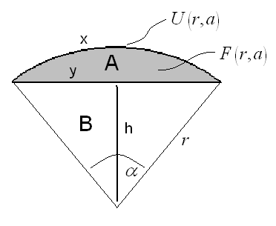Aufgabe 3

Finde die allgemeinen Formeln

für den Umfang $U(r,α)$ und die

Fläche $F(r,α)$ des Kreisabschnittes A.

Mit $α$ im Bogenmaß.

Tipp:

Umfang eines Kreises: $U=2πr$

Flächeninhalt eines Kreises: $A=πr^{2}$

Gegeben: $r,α$

Aufgabe 4

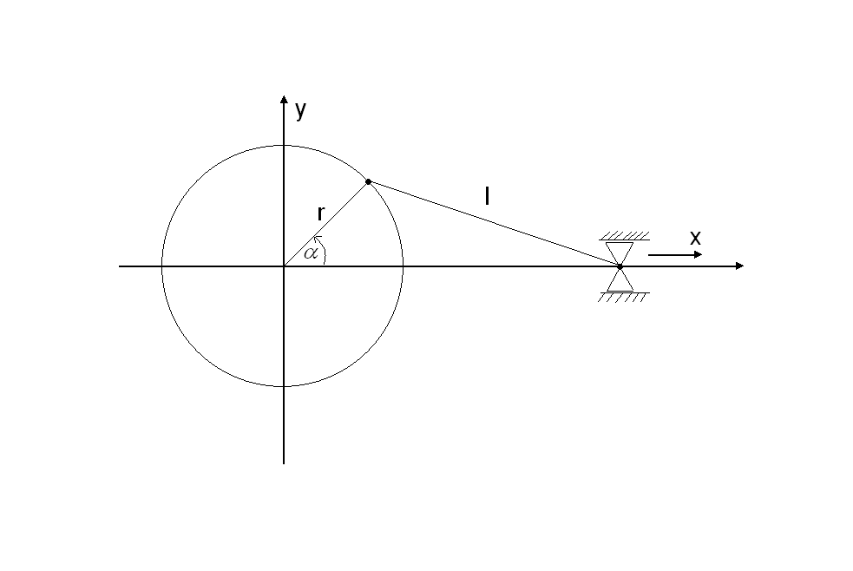Rechts dargestellt ist eine Prinzipsskizze eines Kurbeltriebs. Die rotatorische Bewegung wird durch eine Kurbelwelle mit der Exzentrität r und der Schubstange mit der Länge l in eine translatorische Bewegung überführt. Beschreibe die allgemeine Lage des Schubgelenks A in Abhängigkeit von r, l und $α$.

A